Image Processing Library (v.1.1.4)

*26 Maggio 2020*

***ADVERTISE: se ti può interessare una tesi su questi argomenti contattami***

[***sebastiano.vascon@unive.it***](mailto:sebastiano.vascon@unive.it)

**Scopo:**

Realizzare una libreria in linguaggio C per effettuare operazioni di elaborazione di immagini (image processing).

Il progetto è diviso in tre parti (consegnate in un’unica soluzione):

* la prima parte in cui dovrete implementare un insieme di metodi per la gestione di matrici a 3 dimensioni, comprendente alcune operazioni matematiche e di gestione della memoria.
* nella seconda parte dovrete implementare alcuni semplici metodi per l’elaborazione di immagini (conversione da colore a scala di grigi, corruzione di immagini etc…).
* nell’ultima parte vi verrà richiesto di implementare l’algoritmo di convoluzione a cui applicherete filtri per ottenere interessanti effetti.

Per ottenere il massimo punteggio nel laboratorio dovrete implementare correttamente tutti i metodi presenti nel file *ip_lib.h*

# Introduzione al progetto

## Le immagini e il computer

Le immagini sono codificate nel computer tramite griglie ordinate di pixel. Un pixel è l’entità più piccola per descrivere il colore di un’immagine in un determinato punto.

I pixel di un’immagine tipicamente hanno valori compresi tra 0 e 255, pertanto saranno necessari 8 bit per rappresentare un pixel.

Le immagini sono rappresentate in memoria tramite matrici (l’ordine dei pixel è fondamentale). Nel caso di immagini in scala di grigi abbiamo solo un canale (il canale di luminosità).

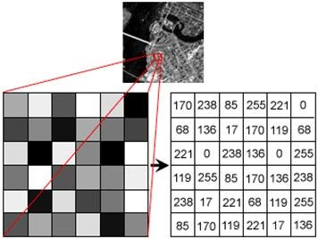

Nel caso di immagini a colori (il nostro caso), per rappresentare i colori visibili vengono utilizzati 3 canali (rosso, verde e blu). Ogni pixel quindi è composto da 3 valori (rosso, verde e blu). Pertanto la matrice avrà tre dimensioni: larghezza x altezza x 3. Tipicamente si parla di immagini a 24 bit (8 bit * 3 canali = 24 bit).

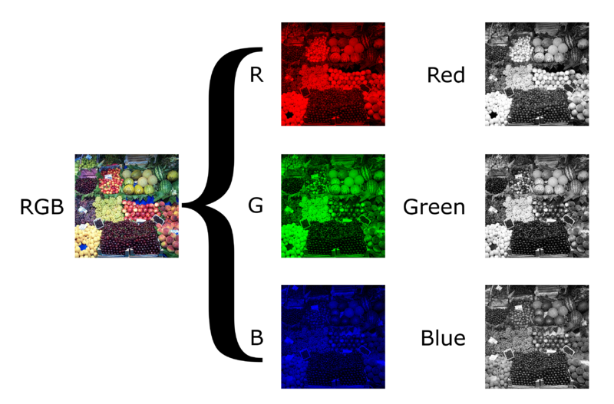

La libreria in C per leggere e scrivere immagini in formato BITMAP vi viene fornita nello zip del progetto e contiene un riadattamento di quella disponibile a questo indirizzo: <https://github.com/wernsey/bitmap>

Trovate maggiori dettagli sulla libreria a questa pagina <http://wstoop.co.za/bitmap.php>

Per il primo passo vi serviranno i file: *test_bmp.c, bmp.c* e *bmp.h*

Compilate bmp.c creando un file oggetto *bmp.o* che userete successivamente. In questo caso potete compilare solo col parametro -Wall.

Aggiungete anche il parametro -lm per includere le librerie matematiche.

Per testare che tutto funzioni, compilate il file *test_bmp.c* che trovate nello zip del progetto linkando la libreria *bmp.o* ed eseguite il file.

Al termine dell’esecuzione dovreste ottenere un file bitmap (che potete aprire con un qualsiasi visualizzatore di immagini) chiamato “mandelbrot.bmp” contenente una delle immagini frattali più famose al mondo (se siete curiosi ... <https://it.wikipedia.org/wiki/Frattale>).

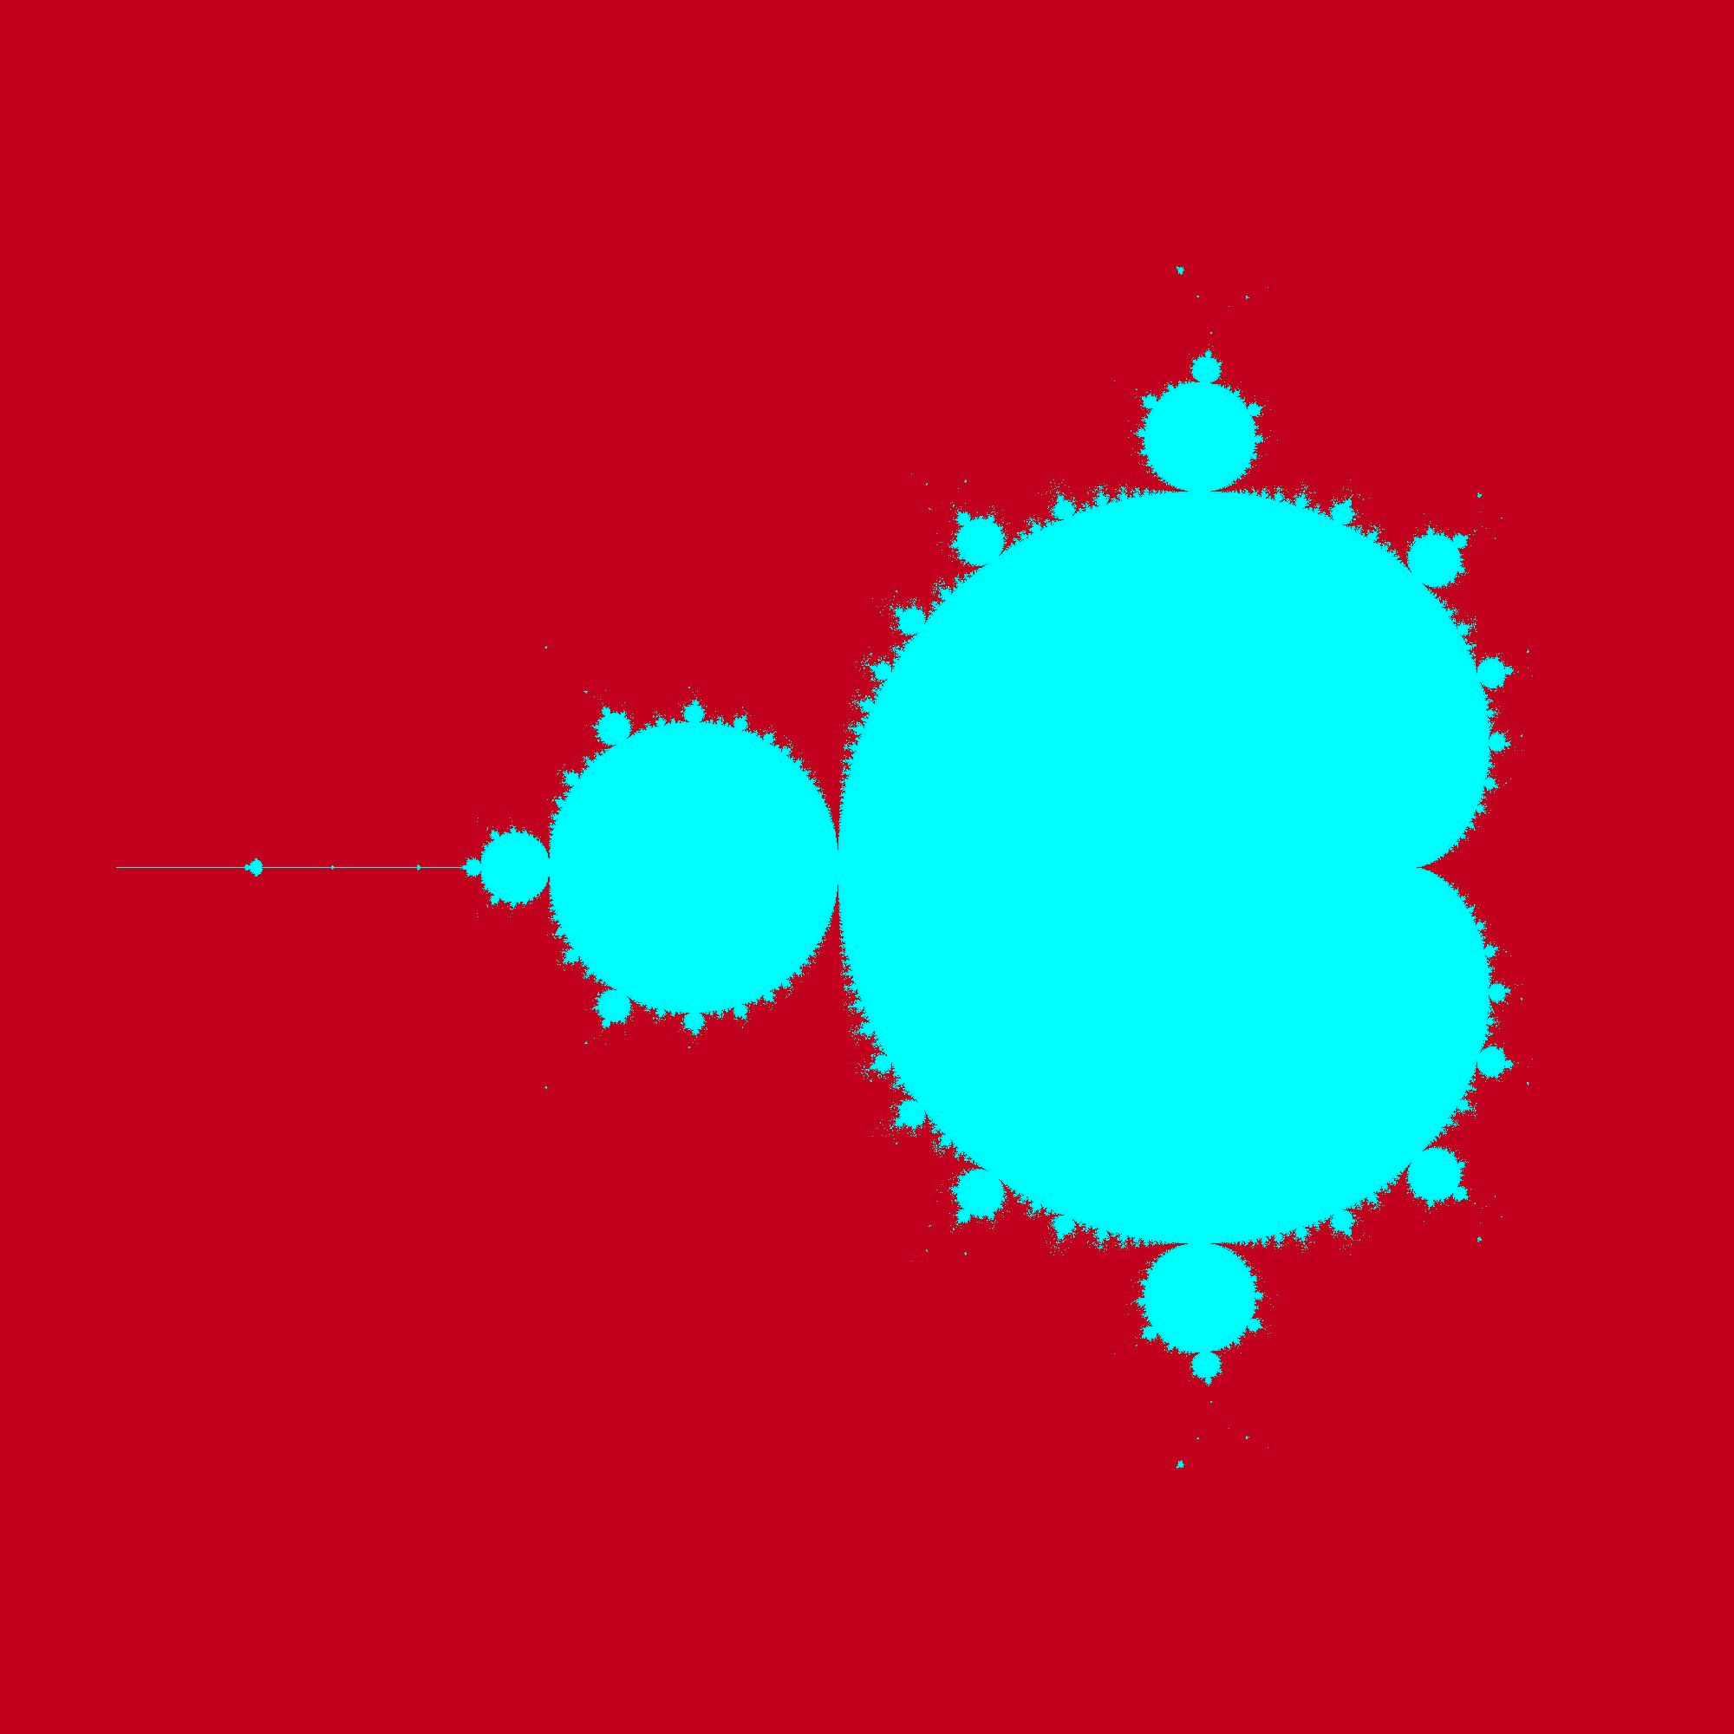

Bene, siete riusciti a creare delle immagini col vostro PC! (altrimenti bussate sul forum in Moodle).

**Attenzione**: Nella libreria *bmp.h* sono presenti svariati metodi, quelli che potete usare sono:

bm_create(...) crea una variabile di tipo Bitmap specificando larghezza (width) e altezza (height)

bm_load(...) Carica un’immagine salvata in formato bitmap su una variabile di tipo Bitmap.

bm_save(...) salva una variabile di tipo Bitmap su file. Bisogna specificare il nome del file.bmp.

bm_free(...) libera la memoria allocata dalla variabile Bitmap.

… gli altri sono proibiti, ma li lascio per vostra curiosità.

# Il progetto

## Image Processing

L’image processing, o elaborazione delle immagini, è una branca della computer science nata negli anni ‘60 con il fine di applicare delle trasformazioni alle immagini più o meno in modo automatico. Applicazioni tipiche sono la rimozione del rumore, l’equalizzazione, la conversione di formati, scalatura, ritaglio o il rilevamento di bordi. In sostanza le operazioni basilari che trovate all’interno di Photoshop o GIMP.

### PARTE 1: strutture dati, operazioni matematiche e gestione memoria

Per le operazioni successive dobbiamo realizzare una nuovo tipo di dato chiamato *ip_mat* (image processing matrix). Il tipo *ip_mat* altro non è che una matrice a 3 dimensioni (altezza x larghezza x canali, vedi figura sotto) in cui saranno memorizzati i pixel dell’immagine e sui quali applicheremo varie trasformazioni. Nella conversione da *Bitmap* a *ip_mat*, ai pixel viene fatto un casting a *float* in quanto le operazioni di elaborazione avranno bisogno di lavorare con dati in virgola, positivi e negativi. Dovremo quindi abbandonare i pixel [0,255] per un po’.



Ci appoggeremo alla seguente struttura che dovrete implementare:

typedef struct {

unsigned int w; /* <- larghezza */

unsigned int h; /* <- altezza */

unsigned int k; /* <- canali (3 nel nostro caso)*/

stats * stat; /* <- statistiche per canale. */

float *** data; /* <- matrice 3D di valori */

}ip_mat;

La matrice a tre dimensioni sarà memorizzata nella variabile *data*.

Vi viene lasciata libertà sulla struttura di memoria (la variabile *data* della struttura di cui sopra). Per praticità vi consiglio di utilizzare gli indici frastagliati, però se preferite linearizzare la matrice 3D fate pure (ricordatevi di modificare anche i metodi *set_val* e *get_val*).

IMPORTANTE: La matrice *data* avrà dimensioni *h* x *w* x *k.*

Abbiamo inoltre un tipo di dato *stats*:

typedef struct{

float min;

float max;

float mean;

}stats;

che conterrà alcune statistiche (min, max, mean) sui diversi canali dell’immagine. In sostanza la variabile *stat* in *ip_mat* sarà un puntatore ad un vettore di *stats* di lunghezza *k.*

Dovrete implementare i seguenti metodi (per i dettagli vedete il file *ip_lib.h*):  
ip_mat * ip_mat_create(unsigned int h, unsigned int w, unsigned int k, float v);

void ip_mat_free(ip_mat *a);

float get_val(ip_mat * a, unsigned int i,unsigned int j,unsigned int k);

void set_val(ip_mat * a, unsigned int i,unsigned int j,unsigned int k, float v);

void ip_mat_init_random(ip_mat * t, float mean, float std);

ip_mat * ip_mat_copy(ip_mat * in);

ip_mat * ip_mat_concat(ip_mat * a, ip_mat * b, int dimensione);

ip_mat * ip_mat_subset(ip_mat * t, unsigned int row_start, unsigned int row_end, unsigned int col_start, unsigned int col_end);

alcune operazioni matematiche tra tipi *ip_mat*:

ip_mat * ip_mat_sum(ip_mat * a, ip_mat * b);

ip_mat * ip_mat_sub(ip_mat * a, ip_mat * b);

ip_mat * ip_mat_mul_scalar(ip_mat *a, float c);

ip_mat * ip_mat_add_scalar(ip_mat *a, float c);

ip_mat * ip_mat_mean(ip_mat * a, ip_mat * b);

void compute_stats(ip_mat * t);

Trovate invece già implementati i seguenti metodi:

* Convertire un'immagine da mappa di pixel ad *ip_mat* e viceversa:

ip_mat * bitmap_to_ip_mat(Bitmap * img);

Bitmap * ip_mat_to_bitmap(ip_mat * t);

* generazione di numeri da una distribuzione normale con media=mean e deviazione=std:

float get_normal_random(float mean, float std);

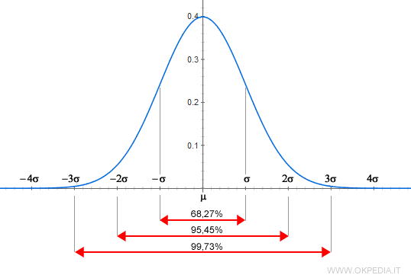

* visualizzazione di tipi *ip_mat*:

void ip_mat_show_stats(ip_mat * t);

void ip_mat_show(ip_mat * t);

### PARTE 2: Operazioni semplici con immagini

Dovrete implementare i seguenti metodi (maggiori dettagli in ip_lib.h):

Ricordatevi che per visualizzare il dato *ip_mat* dovete convertirlo in bitmap (ip_mat_to_bitmap(ip_mat * t)); e salvarlo come immagine (bm_save(...));

**Image Brightening:**

Aumenta il valore di tutti i pixel di una costante *bright.* L’effetto è alzare la luminosità complessiva dell’immagine.

ip_mat * ip_mat_brighten(ip_mat * a, float bright)

**Conversione a scala di grigi:**

ip_mat * ip_mat_to_gray_scale(ip_mat * in);

Converte un’immagine a colori in una a scala di grigi

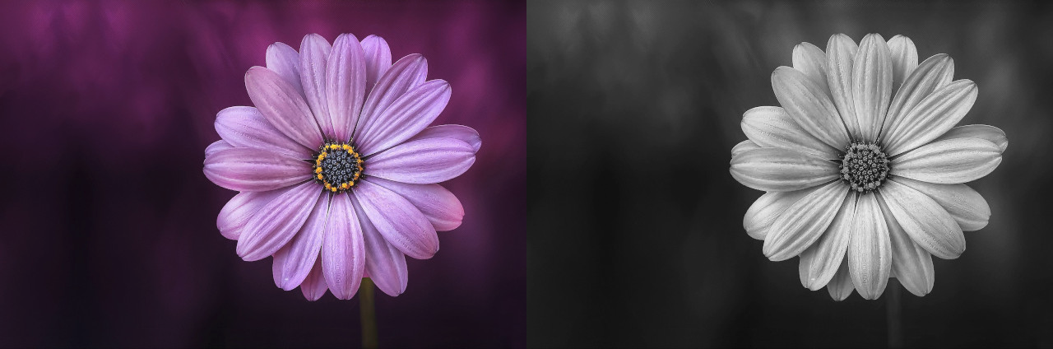

**Aggiunta di rumore:**

ip_mat * ip_mat_corrupt(ip_mat * in, float amount);

Aggiunge del rumore Gaussiano all’immagine, il parametro *amount* determina la quantità di rumore inserito. Prendete in esame i range della distribuzione Normale in funzione di $σ$ e considerate che volete generare del rumore tra *-amount* e *+amount* in modo da sottrarlo o aggiungerlo ad ogni pixel (state corrompendo l’immagine). A quanto dovete settare $σ$ affinché il range di valori [*-amount*, *+amount*] copra il 95.45% della distribuzione? La variabile $σ$, che caratterizza la vostra distribuzione Normale, dipende quindi dalla variabile *amount*.

Il valore della media, in questo caso, lo settiamo a 0. Se avessimo assegnato un valore diverso da 0 cosa sarebbe successo? (provate se volete).

| amount = 0 | amount = 5 | amount = 10 | amount = 50 | amount = 100 | amount = 255 |
| --- | --- | --- | --- | --- | --- |

**Image Blending:**

ip_mat * ip_mat_blend(ip_mat * a, ip_mat * b, float alpha);

Fonde due immagini insieme tramite combinazione convessa.

Blend = alpha * A + (1-alpha)* B;

alpha è in range [0,1]

Le immagini “a” e “b” devono avere le stesse dimensioni, altrimenti l’operazione non è possibile (exit(1)).

| Immagine A | Immagine B | Blend  (alpha = 0) | Blend  (alpha = 0.25) | Blend  (alpha = 0.5) | Blend  (alpha = 0.75) | Blend  (alpha = 1) |
| --- | --- | --- | --- | --- | --- | --- |

### PARTE 3: Convoluzione e filtraggio

La convoluzione è una delle tecniche di analisi di segnali maggiormente applicate, ed è inoltre largamente applicata nel contesto di immagini. E’ uno dei metodi di processamento di immagini più semplici ma potenti e rappresenta uno dei fondamenti della visione artificiale, nell’analisi di segnali, nelle moderne reti di intelligenza artificiale e nelle reti profonde (deep learning).

La convoluzione, non è altro che un media pesata dei valori dell’immagine rispetto a quelli di un filtro, chiamato *kernel*. Il kernel è una matrice di valori reali (tipicamente sono matrici quadrate a dimensioni dispari non molto grandi, come una 3x3 o 5x5) che definiscono “l’importanza” dei pixel sottostanti. In funzione della configurazione dei valori del filtro abbiamo diversi effetti sull’immagine di input.

Il kernel abbiamo detto essere una matrice di *float*, possiamo quindi utilizzare la stessa struttura *ip_mat* anche per memorizzare il filtro.

Come funziona al lato pratico? prendiamo ad esempio la figura qui sotto. Abbiamo un’immagine 5x5x1 e un filtro 3x3x1:

*Fig 1: esempio di calcolo della convoluzione tra immagine (sinistra), filtro (centro). Il risultato è a destra.*

Sovrapponiamo il kernel all’immagine in alto a sinistra (prima posizione) e calcoliamo la convoluzione (somma dei prodotti):

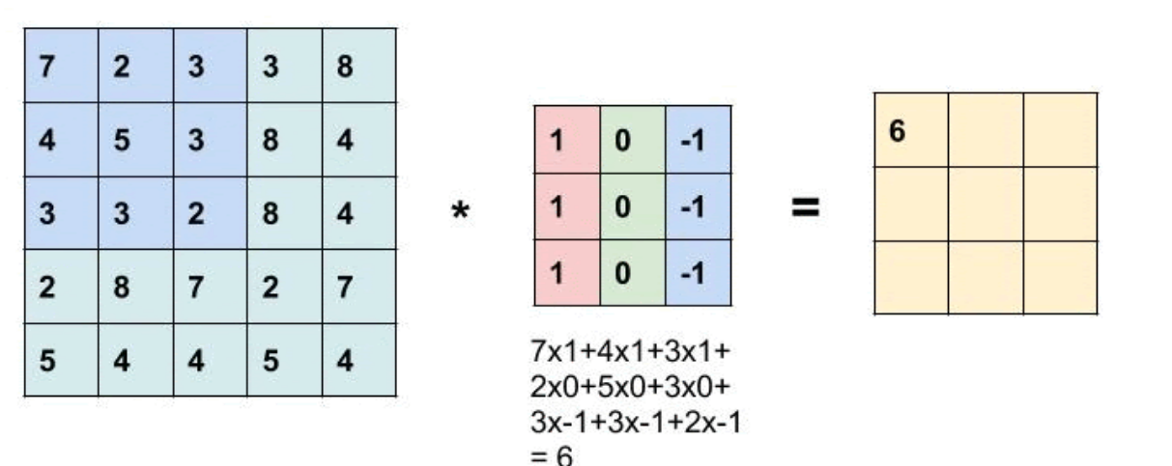

I valori dei pixel dell’immagine sotto il filtro sono:

| *IMG:* | 7 | 2 | 3 | 4 | 5 | 3 | 3 | 3 | 2 |
| --- | --- | --- | --- | --- | --- | --- | --- | --- | --- |

Quelli del filtro:

| *K:* | 1 | 0 | -1 | 1 | 0 | -1 | 1 | 0 | -1 |
| --- | --- | --- | --- | --- | --- | --- | --- | --- | --- |

Il risultato della convoluzione è la somma dei prodotti, quindi:

7*1 + 2*0 + 3*-1 + 4*1 + 5*0 + 3*-1 +3*1 +3*0+2*-1 = **6**

Questo sarà il valore del pixel in alto a sinistra nell’immagine risultante. La stessa operazione viene effettuata su tutta l’immagine (vedi animazione) facendo scorrere il filtro di una posizione alla volta su tutte le righe e colonne.

Iniziamo ora la parte pratica:

Dovete implementare l’operazione di convoluzione in questo metodo (vedete la descrizione in ip_lib.h):  
ip_mat * ip_mat_convolve(ip_mat * input, ip_mat * filter);

e implementare le soluzioni ai seguenti problemi:

*Problema 1: le immagini sono rappresentate tramite una matrice a 3 dimensioni ma il filtro è a 2 dimensioni.*

possiamo quindi: 1) avere filtri diversi per ogni canale (uno per il canale rosso, uno per il verde ed uno per il blu) oppure 2) utilizziamo lo stesso filtro per tutti i canali.

Nel nostro caso vogliamo un filtro diverso per ogni canale, nel caso in cui lo stesso filtro sia applicato a più canali, questo si dovrà copiare sui relativi canali del filtro. In sostanza, filtro e immagine devono avere lo stesso *k.*

*Problema 2: Cosa fare sui bordi?*

Come potete notare, l’immagine risultante dalla convoluzione è più piccola dell’immagine originale perdendo l’informazione sui bordi. Ad esempio nella figura sopra otteniamo un’immagine con dimensione 3x3x1 (vedi parte destra della Figura 1).

Ci sono varie tecniche per risolvere questo problema e ottenere un’immagine delle dimensioni originali dopo la convoluzione. Nel nostro caso useremo una tecnica chiamata *padding*. Nel padding si estende l’immagine con un bordo di pixel tutti a zero in modo tale da ottenere un’immagine della stessa dimensione dell’input a convoluzione applicata.



Nella figura a sinistra abbiamo: in blu l’immagine (a singolo canale), in bianco il padding, in grigio il filtro e in verde l’immagine risultante. Notate come la dimensione dell’immagine verde sia la medesima dell’immagine blu.

Ma quanto bordo aggiungere? Dipende dalle dimensioni del filtro!

In generale il padding si calcola come:

P = (F-1)/2 mantenendo la parte intera. Dove P è il valore del padding risultante ed F è la dimensione del filtro.

Quindi un filtro 3x3 avrà come padding orizzontale (3-1)/2 = 1 e verticale (3-1)/2 = 1. Un filtro 5x5 avrà come padding orizzontale (5-1)/2 = 2 e verticale (5-1)/2 =2.

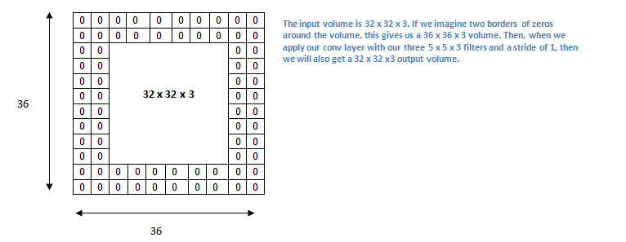

Se il filtro è di dimensione 3x3 estenderemo quindi l’immagine di 1 pixel per lato, ad esempio se un’immagine è a 283x362x3, l’immagine risultante con il padding sarà di 285*364x3 (1 pixel sul lato sinistro, 1 sul lato destro, 1 pixel in alto e 1 sotto).

***L’operazione di padding viene effettuata, ovviamente, prima della convoluzione.***

Per realizzare le operazioni di padding dovrete implementare queste funzioni (vedete la descrizione in ip_lib.h):

ip_mat * ip_mat_padding(ip_mat * a, int pad_h, int pad_w);

*Problema 3: Che valori mettere nel kernel?*

Il kernel definisce che operazione stiamo facendo sull’immagine. In funzione del tipo di kernel potremo infatti ottenere risultati diversi come togliere il rumore da un’immagine o evidenziare i bordi oppure enfatizzare i dettagli.

Potete trovare degli esempi a questo link: <https://setosa.io/ev/image-kernels/>

| Sharpen | Edge | Emboss | Average | [Gaussian](https://en.wikipedia.org/wiki/Gaussian_blur) |
| --- | --- | --- | --- | --- |
| Matrice 3x3, permette di enfatizzare i dettagli | Matrice 3x3,  calcola i contorni dell’immagine | Matrice 3x3,  aggiunge un senso di profondità o rilievo all’immagine | Matrice wxh,  permette di rimuove il rumore.  c = 1/(w*h)  Ad esempio w = 3 e h = 3 => c = 1/9 | Matrice wxh. Rispetto al filtro average,  rimuove il rumore pesando maggiormente il pixel centrale del filtro. |
| 0 -1 0  -1 5 -1  0 -1 0 | -1 -1 -1  -1 8 -1  -1 -1 -1 | -2 -1 0  -1 1 1  0 1 2 | c c c  c c c  c c c | vedi dettagli in seguito |

Dovete implementare i seguenti filtri (dettagli su ip_lib.h):

ip_mat * create_sharpen_filter();

ip_mat * create_edge_filter();

ip_mat * create_emboss_filter();

ip_mat * create_average_filter(unsigned int w, unsigned int h, unsigned int k);

ip_mat * create_gaussian_filter(unsigned int w, unsigned int h, unsigned int k, float sigma);

Risultati attesi con i vari kernel sul file *flower.bmp*:

| Input | Sharpen | Edge |
| --- | --- | --- |
|  |  |  |
| Emboss | Average | Gaussian Blur |
|  |  |  |

**Filtro Gaussiano:**

Il filtro Gaussiano è simile al filtro medio (average), solo che i pixel hanno un peso diverso in funzione della distanza dal pixel centrale del kernel. Più un kernel è grande più i pixel alla periferia peseranno meno rispetto al pixel centrale.

Per creare un filtro Gaussiano abbiamo bisogno di tre parametri *h*, *w* e $σ$:

1. calcoliamo la cella centrale del filtro: troviamo quindi gli indici cx e cy (ad esempio in un kernel di dimensioni 7 x 7 la cella centrale avrà come indici cx = 3 e cy = 3).
2. Ora data una locazione (i, j) nel kernel ne calcoliamo la distanza dal centro:

*x = i - cx* , *y = j - cy*

1. Il valore del kernel in posizione [i, j] sarà quindi
2. Una volta calcolati tutti i valori del kernel, normalizziamo il filtro dividendo per la sua somma. In questo modo la somma di tutti i pesi sarà unitaria.

La forma della funzione che state modellando è la seguente, notate che al centro (0,0) il valore è alto mentre cala man mano che ci spostiamo verso le estremità (a $3σ$ i valori di G(x,y) sono praticamente nulli:

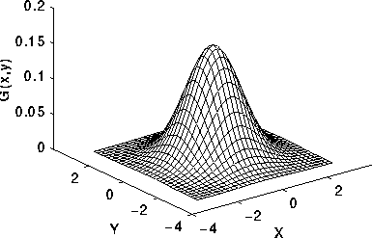

|  | Valori di parametro $σ$ | | | | | |
| --- | --- | --- | --- | --- | --- | --- |
| Kernel Size | 0.5 | 1 | 1.5 | 2 | 3 | 5 |
| 3 |  |  |  |  |  |  |
| 5 |  |  |  |  |  |  |
| 7 |  |  |  |  |  |  |
| 9 |  |  |  |  |  |  |
| Effetto del filtro Gaussiano sull’immagine “mongolfiera.bmp” al variare della dimensione del kernel e di $σ$ | | | | | | |

Come potete notare dalla tabella sopra, l’effetto maggiore viene dato dalla dimensione del kernel (prima colonna) che determina la finestra entro la quale viene fatta la media pesata dei pixel. Più è ampia la finestra maggiore sarà l’effetto di sfocatura. Il parametro $σ$ invece determina l’effetto della vicinanza dei pixel rispetto al centro del kernel (che vi ricordo corrisponde al pixel calcolato durante la convoluzione) più è alto $σ$ minore sarà l’influenza della vicinanza rispetto al centro (si comporterà come un filtro medio).

L’applicazione per la quale è nato il filtro gaussiano è la riduzione del rumore, di seguito un esempio dell’effetto su un’immagine corrotta da rumore:

| Immagine Originale | Immagine Corrotta (amount = 20) | Filtro Gaussiano  (size=3,sigma=0.5) | Filtro Gaussiano  (size=3, sigma = 1) | Filtro Medio  (size = 3) |
| --- | --- | --- | --- | --- |
|  |  |  |  |  |

Come potete vedere, nell’immagine ricostruita (3a, 4a e 5a colonna) si sono persi i dettagli ma il rumore è decisamente minore. Inoltre notate come il filtro gaussiano preservi i dettagli rispetto al filtro medio. Potete ottenere questa figura se implementate correttamente i metodi di *corruption* e *filtraggio gaussiano* e *average*.

*Problema 4: Una volta calcolata la convoluzione i valori hanno un range diverso da [0,255]!*

Come potete vedere nella figura 1, i valori risultanti dalla convoluzione non sono in [0,255]. Prima di convertire la *ip_mat* in un’immagine bisogna convertire i valori del campo *data* nel range di cui sopra. Pertanto dobbiamo “normalizzare” la nostra *ip_mat*.

Dovete implementare due metodi (vedete il dettaglio nel file ip_lib.h ):

void rescale(ip_mat * mat, float new_max);

void clamp(ip_mat * mat, float low, float high);

Il metodo di *rescale* porta i valori della variabile *mat* in [0,1], dovranno quindi essere moltiplicati per 255 (*new_max* = 255) in modo da essere nel range [0,255] e successivamente salvati.

Il metodo *clamp* vincola l’intervallo di valori tra un valore minimo e uno massimo.

Questi due metodi NON vanno chiamati dentro le funzioni per il processamento degli ip_mat.

# Gestione Errori

Nel caso in cui vengano passati dei parametri sbagliati, ad esempio le dimensioni di due ip_mat non sono concordi, oppure la ip_mat è a NULL, dovete generare un errore e bloccare l’esecuzione. Potete stampare una stringa di errore ma è importante che terminiate il programma con questo comando:

*exit(1);*

**NB**: L’unico caso in cui NON dovete terminare il programma è nella ip_mat_free(...) in cui, se la variabile è a NULL, semplicemente non fate nulla.

# Consegna del progetto

Trovate nello zip del progetto i seguenti file:

* ip_lib.h: l’intestazione dei metodi da implementare
* ip_lib.c: il file che dovrete consegnare con alcuni metodi implementati
* bmp.c e bmp.h: la libreria per leggere e scrivere bitmap
* test_bmp.c: tester per la libreria bmp
* main_iplib.c: main file con cui poter giocare con la libreria ip_lib
* le immagini di questo documento con cui fare delle prove.
* runner_gauss.sh e runner_noise.sh che genereranno dei set di immagini sfocate con filtro gaussiano e corrotte con rumore

Il file “main_iplib.c” contiene il main per elaborare le immagini con le chiamate ai vari metodi di cui sopra (ovviamente senza implementazione). Potete utilizzarlo per fare dei test con i filtri/metodi che avete implementato e vedere subito i risultati. Inoltre “main_iplib.c” se lanciato senza parametri mostra una miniguida per i parametri, nel caso ci siano dubbi contattateci. Si tratta di un file di esempio per farvi giocare con le funzioni.

Il software dovrà funzionare indipendentemente dalle immagini che vi vengono fornite, quindi vi esorto a provarlo con immagini BITMAP a piacere. Per convertire immagini in formato bitmap potete utilizzare GIMP o altro software per l’editing di immagini.

**La consegna è fissata al 31 Maggio 23:59 su Moodle.**

**La valutazione avverrà nel giorni successivi.**

**Consegna**:

Trovate a questo [link](https://moodle.unive.it/mod/assign/view.php?id=180090) il modulo per la consegna del progetto su moodle.

Dovrete implementare correttamente tutti i metodi presenti nel file *ip_lib.h*

Un membro per gruppo (decidete in autonomia chi di voi è il responsabile) deve consegnare uno **zip** avente per **nome l'ID del vostro gruppo** (colonna A dei [foglio gruppi](https://docs.google.com/spreadsheets/d/1F0Ar8FSQ2QN4c9Lnw_if0Ffc-zUqEepo3k39kfXcHKs/edit#gid=0)) e contenente i seguenti file:

*ip_lib.c*

*ip_lib.h*

*makefile*

*main_iplib.c*

*bmp.c*

*bmp.h*

eventuale PDF con informazioni aggiuntive riguardo specifiche implementazioni o funzionalità aggiuntive che pensa siano interessanti da valutare.

Il makefile al comando make dovrà creare un file eseguibile main_iplib compilando tutte le librerie necessarie e linkandole al main. Dovranno essere creati inoltre i file ip_lib.o e bmp.o

I file *main_iplib.c, ip_lib.c e ip_lib.h* dovranno contenere all'inizio un commento con l'id del gruppo seguito dai nomi, cognomi e matricole dei componenti del gruppo. Ovviamente i membri devono corrispondere a quelli presenti nel foglio dei gruppi (l'ordine non è importante).

Il file ip_lib.h dovrà rispettare le chiamate a funzione date (faremo dei test sia con .h che ci date voi sia con quello originale).

Non inserite il file test_bmp.c nello zip, non serve.

Il codice va compilato con i seguenti parametri GCC (non devono essere presenti warning ed errori):

-Wall --ansi --pedantic -lm -g3 -O3 -fsanitize=address -fsanitize=undefined -std=gnu89 -Wextra

**Suggerimenti:**

* iniziate ad implementare i metodi di gestione della memoria (vedi controllo memoria alla fine di questo documento). Potete creare delle *ip_mat* con numeri casuali per iniziare a vedere che le allocazioni e de-allocazioni funzionino correttamente liberando bene la memoria (usate il tool valgrind, maggiori dettagli alla fine del documento).
* successivamente implementate quelli relativi ad operazioni matematiche (add, sub, mul…)
* poi passate alle operazioni semplici sulle immagini (scala di grigi, blending, brighten, etc...)
* successivamente lavorate sulla convoluzione e sui filtri

**Valutazione:**

* Parte 1: Implementazione gestione memoria e operazioni matematiche: **30%**
* Parte 2: Implementazione delle funzioni semplici (scala di grigi, blending, brighten, corruption): **30%**
* Parte 3: Implementazione della convoluzione e dei filtri: il **45%** del progetto

Progetti con punteggio superiore al 100% potranno ottenere la lode.

* Oltre alla correttezza dei metodi particolare attenzione sarà prestata alla gestione della memoria (vedi controllo memoria alla fine di questo documento).
* Il lavoro in gruppo è molto consigliato in quanto potete dividervi agilmente i compiti una volta coordinati con le strutture dati. ATTENZIONE: la discussione verterà individualmente su TUTTO il progetto.
* **Se il progetto NON compila (è presente anche un solo errore) non sarete ammessi all’orale**

**Plagio:**

Il plagio non è tollerato pertanto tutti i progetti coinvolti saranno annullati.

**Controllo della memoria:**

Questo progetto utilizza in modo estremamente intensivo la memoria, sono infatti presenti molte allocazioni in quanto quasi ogni metodo restituisce in output un puntatore ad una nuova variabile, questa scelta è stata intenzionale per mettervi alla prova.

Pertanto è necessario allocare e deallocare correttamente le strutture dati (ad ogni malloc abbiamo un free). Per controllare che la memoria sia gestita correttamente vi suggerisco di utilizzare il tool *valgrind* (lo useremo anche noi per la valutazione):

<http://valgrind.org/docs/manual/quick-start.html#quick-start.prepare>

Se lavorate con la macchina virtuale, questa ne è sprovvista Dovete quindi installarlo con questi due comandi (password: *labprog*):

sudo dpkg --configure -a

sudo apt install valgrind

Per utilizzare valgrind e fare il check della memoria dovete compilare il vostro codice con le opzioni

-Wall -lm -g -O1

e lanciare il comando:

valgrind -v --leak-check=full ./eseguibile lista_parametri

L’esecuzione del vostro codice sarà dalle 20 alle 30 volte più lenta e una volta controllato che non ci siano perdite di memoria potete ricompilare normalmente con i parametri per GCC indicati nella precedente sezione.

Valgrind vi mostrerà a terminale un report con un insieme di errori relativi alla gestione della memoria, per capirli potete documentarvi qua:

<http://valgrind.org/docs/manual/mc-manual.html#mc-manual.errormsgs>

In generale, se ottenete questo output, avete gestito correttamente la memoria :)  
==29742== All heap blocks were freed -- no leaks are possible

==29742==

==29742== ERROR SUMMARY: 0 errors from 0 contexts (suppressed: 0 from 0)

==29742== ERROR SUMMARY: 0 errors from 0 contexts (suppressed: 0 from 0)

Buon lavoro!

***ADVERTISE: se ti può interessare una tesi su questi argomenti contattami***

[***sebastiano.vascon@unive.it***](mailto:sebastiano.vascon@unive.it)